B SESİ ÇALIŞMA SAYFASI

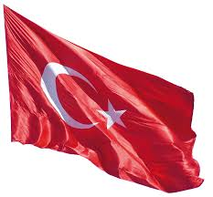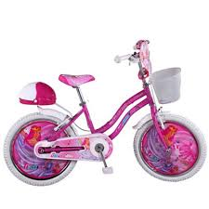
B b

Bbbbbbbbbb
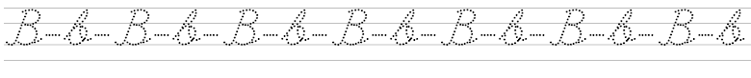

bb

b b b b b b b b b b
b b b b b b b b b b
b b b b b b b b b b
b b b b b b b b b b
b b b b b b
b b b b b
b b b b
b b b b
b b b
B B
B
.

Baba Buse Bora Banu Bekir

Babam bana bebek aldı. | Babam bana bebek aldı.
Ablam araba aldı. | Ablam araba aldı.
Babam boya yıkadı. | Babam boya yıkadı.
Dedem balık yedi. | Dedem balık yedi.
Bebek mama yedi. | Bebek mama yedi.
Banu odayı sildi. | Banu odayı sildi.
Ömer bana balon aldı. | Ömer bana balon aldı.
Banu bebek ile oyna. | Banu bebek ile oyna.

Buse börek tattı. | Buse börek tattı.
Baba bak ördek. | Baba bak ördek.
Balık yem yedi. | Balık yem yedi.
Anne bak bebek. | Anne bak bebek.
Bebek mama yedi. | Bebek mama yedi.
Abla balık al. | Abla balık al.
Bekir balık tuttu. | Bekir balık tuttu.
Bekir balıkları yedi. | Bekir balıkları yedi.

Sayın veli. Metinleri 10 kere okutalım. Önce yan tarafa sonra defterlere siz söyleyin, öğrenciler bakmadan yazsınlar.

Bal
Baba bal.
Baba bal al.
Baba bol bol bal al.
Baba iki ballı ekmel al.
Baba bol bol bal al.
Baba bal al.
Baba bal.
Bal

Bekir
Bekir al.
Bekir balık al,
Bekir iri balık al.
Bekir iri iki balık al.
Bekir bana iri iki balık al.
Bekir iri iki balık al.
Bekir iri balık al.
Bekir balık al.
Bekir al.
Bekir

